Краткосрочное планирование № 70
Предмет |  | Русский язык
Школа |  | Капитоновская СШ
Учитель |  | Литвинова Н.А.
Дата: 26.02 |  | Класс: 5 «Б»
Раздел ДСП |  | Живые организмы: растения.
Тема урока |  | В стране цветов
Цель обучения |  | 5.2.7.1 - извлекать информацию для выполнения конкретной задачи  5.3.5.1 - писать эссе-повествование, эссе-рассуждение;
Цели урока |  | Все смогут: извлекать информацию (известную и неизвестную) для выполнения конкретной задачи;  Большинство смогут: напишут эссе-повествование «Букет для мамы»  Некоторые смогут: использовать в эссе изобразительно- выразительные средства, предложения с однородными членами, с прямой речью, правильно расставляя знаки препинания
Критерии оценивание |  | - извлекают информацию для выполнения конкретной задачи;  - пишут эссе-повествование
Языковая цель |  | Использует термины: сравнения, олицетворение, эпитеты  Пользуется фразами:  -Я считаю,что…  -Я думаю,что…
УМД по таксономии Блума |  | применение, анализ, синтез
Межпредметная связь |  | На уроке идет связь с предметом биологии и познание мира, краеведением
Привитие ценностей |  | воспитание бережного отношения к растениям
ИКТ |  | На уроке не используется
Предыдущее обучение |  | Учащиеся уже умеют работать с текстом, используют эпитетов и сравнений, олицетворение, однородные члены предложения, прямую речь
Этапы |  | Деятельность на уроке |  | ресурсы
Начало  10 мин | 1 Организационный момент. Психологический настрой.  - Отгадайте загадку.  Кто пчеле подарит мед?  Кто на солнышке цветет?  И головкою цветной  Нам качает в летний зной? (Цветок)  2.Проверка домашнего задания.  (Дети зачитывают подчёркнутые изобразительные средства)  3. Введение в тему.  Обсуждение с учащимися темы и целей урока.  -О каких цветах шла речь?  - Как вы думаете, какова будет тема урока?  (Ученики формулируют цели урока) |  |  | тетрадь
Середина  20 мин | 4.Составить АКРОСТИХ.  5. Работа с текстом. Задание: прочитайте текст, выделите известную синим карандашом и неизвестную информацию красным карандашом. Заполнить таблицу. Ответить на вопросы:  - Считаешь ли ты эту информацию полезной? Почему?  - Для тебя эта информация интересна? Чем?  Рассказ о ромашке  Ромашка – очень распространенное на нашей планете растение. Это красивое растение, похожее на маленькое солнышко.  Ромашка является символом России. Была завезена из Америки в 16 веке и быстро распространилась по территории Европы.  Среди 25 видов ромашки наиболее известна лекарственная, которая растет ближе к человеку. Ее тонкий стебель имеет длину от 50 до 80 сантиметров. Диаметр соцветий может достигать от 3 до 10 см. Цветок имеет яркую желтую серединку, которую окружают белые продолговатые лепестки. Иногда они имеют желтоватый, и даже зеленоватый оттенок. Ромашке характерен слабый, аромат, который напоминает запах яблок. Плоды - мелкие семянки длиной от 1 до 2 мм. Известно, что в 1г-500 семянок  Ромашку используют в парфюмерии. в медицине, а также в пищевой промышленности.  Этот цветок часто упоминается в народных песнях, до сих пор не вышли из моды красивые букеты из ромашек, ну а девушки по-прежнему обрывают лепестки ромашки, гадая: «Любит – не любит…».  6. Рефлексия «Отлично. Хорошо. Удовлетворительно»  7. Физминутка  Видишь, бабочка летает, (Машем руками-крылышками.)  На лугу цветы считает. (Считаем пальчиком.)  — Раз, два, три, четыре, пять. (Хлопки в ладоши.)  Ох, считать не сосчитать! (Прыжки на месте.)  За день, за два и за месяц... (Шагаем на месте.)  Шесть, семь, восемь, девять, десять. (Хлопки в ладоши.)  Даже мудрая пчела (Машем руками-крылышками.)  Сосчитать бы не смогла! (Считаем пальчиком.)  Молодцы!  8. Стратегия «Попкорн». Учитель раздаёт листочки с заданием. Ученики выбирают листочки с заданием по размеру соответственно своему росту (большие, средние, маленькие)  9. Стратегия «Синквейн». Задание: составить пятистишие к слову  ромашка.  10. Эссе - повествование «Букет для мамы».  Ребята, давайте выйдем к доске.  -Назовите полевые цветы, которые растут у нас в степи?  -Какие цветы в нашей местности не встречаются в поле?  Давайте сорвём по одному понравившемуся цветку и соберём букет для мамы. ( Дети выполняют)  Задание: написать эссе с обрамлением.  11. Презентация работ. Учащиеся зачитывают эссе по желанию. Взаимооценивание (дети оценивают выступления одноклассников) |  |  | Листы с ФО,цветные карандаши  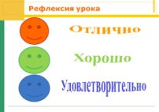  «Цветы и бабочка»  Карточки с заданием  Фотографии с полевыми цветами  Звучит песня Сенчиной «Полевые цветы»  ФО
  ц
  в
  е
  т
  о
  к
  Простые | Сложные | Составные
  критерии | десктипторы
  извлекают информацию для выполнения конкретной задачи | Подчеркивает известную информацию синим карандашом
  извлекают информацию для выполнения конкретной задачи | Подчеркивает неизвестную информацию красным карандашом
  извлекают информацию для выполнения конкретной задачи | Заполняет таблицу, записывая числительные прописью
  извлекают информацию для выполнения конкретной задачи | Определяет разряд по значению
  Задание 2: Напишите сочинение с обрамлением. Подумай, что тебе может ответить мама.
  Проснулся (лась) я утром . День солнечный. Настроение хорошее. Так хочется сделать маме радость. Думаю: схожу – ка в поле и нарву цветов для мамы.________________________________________________________________________________________________________________________________________________________________________________________________________________________________________________________________________________________
  Вот какой получился чудесный букет. Принесу его, подарю маме. Она посмотрит ласково на меня и сказала...
  критерии | десктипторы
  Пишут эссе- повествование | Напишет сочинение
  Соблюдают речевые нормы языка | Использует изобразительные средства
  Соблюдают речевые нормы языка | Использует однородные члены предложения
  Соблюдают речевые нормы языка | Использует предложение с прямой речью
  Соблюдают речевые нормы языка | Использует изобразительные средства
  Соблюдают речевые нормы языка | Правильно расставляет знаки препинания
Конец-10 | 12. Чтение стихотворения «Цветы и люди».  Задание: ответить на вопрос  «Почему автор стихотворения сравнивает людей с цветами»  (дети высказывают своё мнение)  13. Рефлексия «Всё в твоих руках»  1 палец – Мне понравилось на уроке…  2 палец – Я узнал(а), что…  3палец – Настроение было…  4 палец – Я умею…  4палец - Я задумался(лась) о…  14. Домашнее задание (дифференцированное)  - нарисовать рисунок « Мой любимый цветок» или «Цветы для мамы»  - составить акростих к слову роза  - выполнить упражнение 436 (по заданию)  СПАСИБО ЗА УРОК. |  |  | 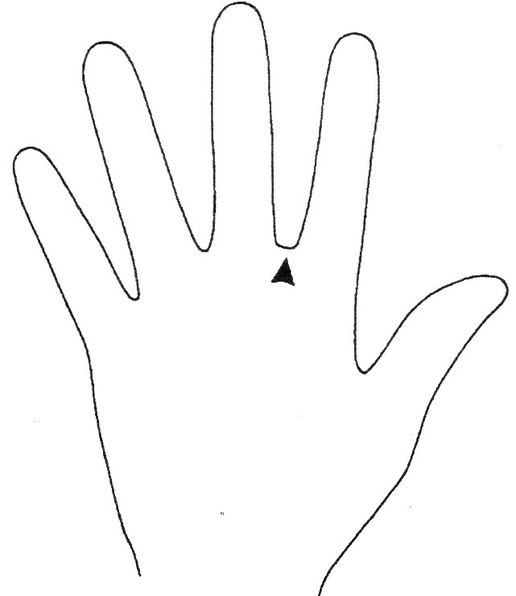  Интернет-ресурс
Дифференциация – каким образом Вы планируете оказать больше поддержки? Какие задачи Вы планируете поставить перед более способными учащимися? |  |  | Оценивание – как Вы планируете проверить уровень усвоения материала учащимися? | Здоровье и соблюдение техники безопасности
Дифференциация в ожидаемом результате от конкретного ученика, в оказании индивидуальной поддержки учащемуся. Работа в группах: более способные ученики оказывают поддержку менее способным |  |  | СО учителем по КО Критерии успеха, наблюдение, комментарии учащихся | Активные виды деятельности. Кабинет оборудован в соответствии с нормами безопасности, следить за осанками учащихся
Рефлексия по уроку  Были ли цели урока/цели обучения реалистичными?  Все ли учащиеся достигли ЦО?  Если нет, то почему?  Правильно ли проведена дифференциация на уроке?  Выдержаны ли были временные этапы урока?  Какие отступления были от плана урока и почему? |  |  | Используйте данный раздел для размышлений об уроке. Ответьте на самые важные вопросы о Вашем уроке из левой колонки.

